Produkt | Zdjęcie poglądowe produktu | Przykładowy nadruk | Liczba sztuk | Cena jednostkowa netto w PLN | Wartość netto (cena jednostkowa netto x ilość sztuk) | Stawka VAT | Wartość brutto
Plecak szkolny (preferowany rozmiar dziecięcy) – przegroda główna zapinana na zamek, kieszeń przednia zapinana na zamek.  Preferowane kolory – granatowy/ beżowy/ ecrue / szary. | 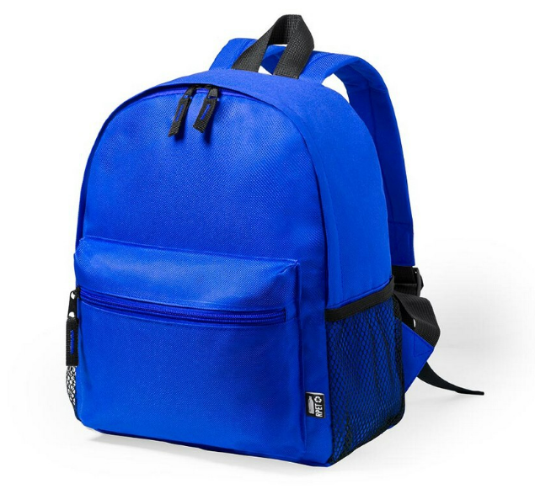  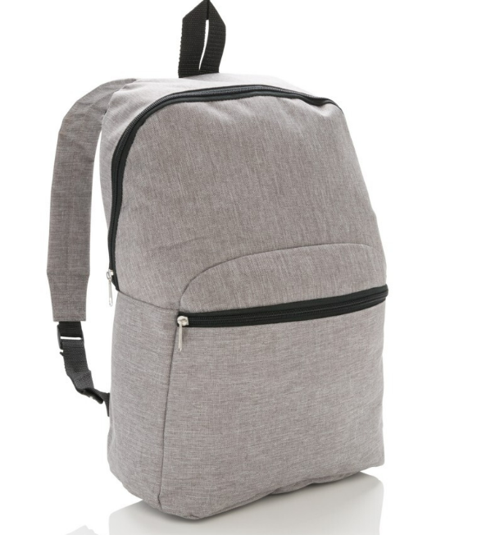  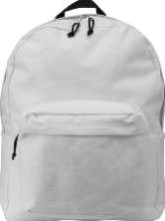 | 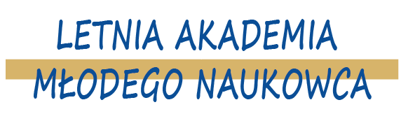 | 120 szt.
Piórnik bawełniany.  Kolor beżowy.  Zapinany na zamek, dopasowany kolorystycznie do koloru piórnika. | 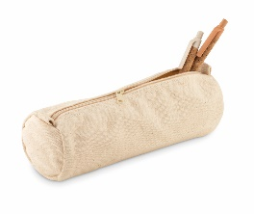  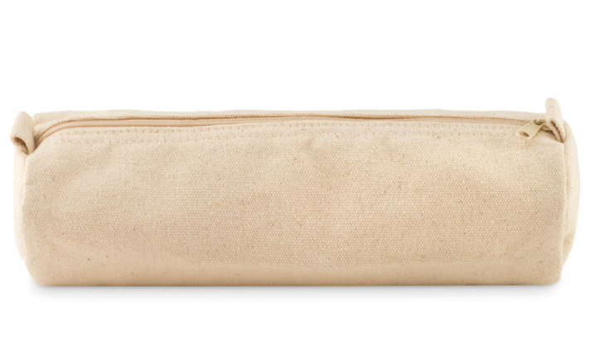 |  | 120
Ołówek wykonany z drewna;  z gumką do mazania.  Naostrzone – gotowe do użytku. | 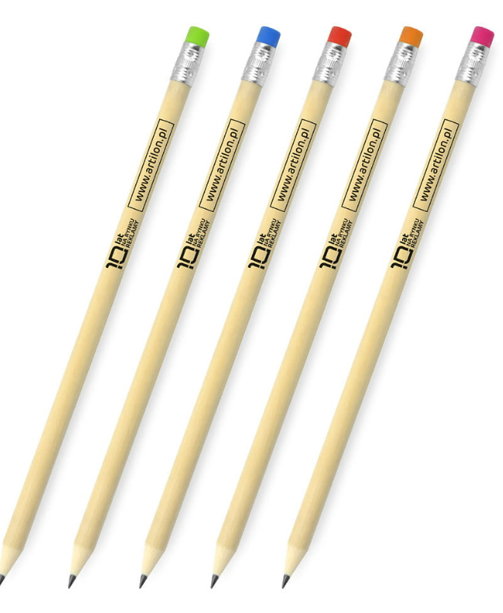 | 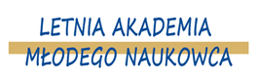 | 200
Worek bawełniany ze sznurkiem. Kolor Ecru | 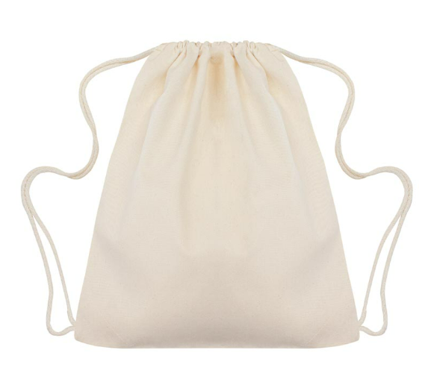 |  | 120
Notes klejony bez okładki. Format A5. Kartki gładkie lub w kratkę  Minimum 20 kartek w 1 notesie.  Znakowanie kolor: na wszystkich stronach notesu. | 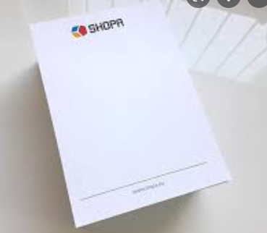 | Góra strony:  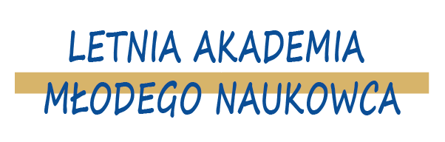  Dół strony: | 120 sztuk
Pudełko śniadaniowe – lunchbox.  Wykonane z plastiku.  Zamykane.  Kolory preferowane: biały / kremowy/ szary | 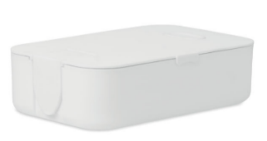  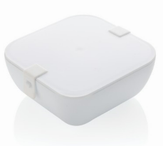 |  | 120
Długopis bambusowy (z drewna)  Automatyczny długopis z błyszczącym chromowanym wykończeniem. Niebieski wkład. | 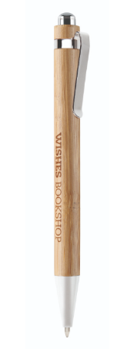  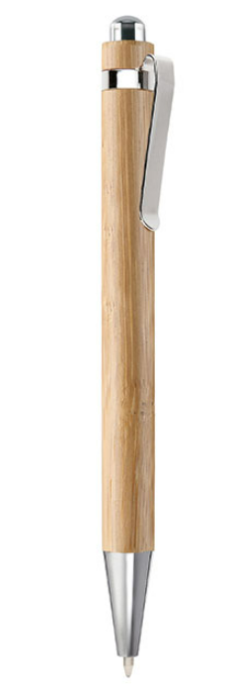 |  | 150
RAZEM

